商務軟體系統規劃與分析實作練習

需求分析練習二(範例)

請根據上次情境所定義出的功能及外部實體，進一步列出「事件條列式」和繪製「使用案例圖」。

1. 事件條列式：以「主詞+動詞+受詞」的表達方式，較具體地描述出每個角色與其相關操作和對象。
   * + 訪客查詢房間狀況。
     + 訪客加入會員
     + 會員查詢房間狀況。
     + 會員填寫訂房資料。
     + 會員進行線上付款。
     + 會員提交房務需求。
     + 會員評價回饋。
     + 會員維護基本資料。
     + 會員重置密碼。
     + 櫃檯人員辦理入住手續。
     + 櫃檯人員辦理退房手續。
     + 櫃檯人員管理訂單資料。
     + 房務人員接收房務需求。
     + 房務人員管理房務需求。
     + 房務人員回報房務狀況。
     + 旅館管理人員檢視訂單紀錄。
     + 旅館管理人員檢視訂房統計報表。
     + 旅館管理人員管理顧客資料。
     + 旅館管理人員管理房間資料。
     + 旅館管理人員管理房務資料。
     + 系統管理員管理帳號與權限。
     + 系統管理員維護系統資料。
2. 使用案例圖(Use Case Diagram)：用於表達系統的「各項功能需求」，配合事件條列式以使用個案之觀點繪製出使用案例圖，以巨觀角度快速得知系統的各項功能，表現需求之具體輪廓。

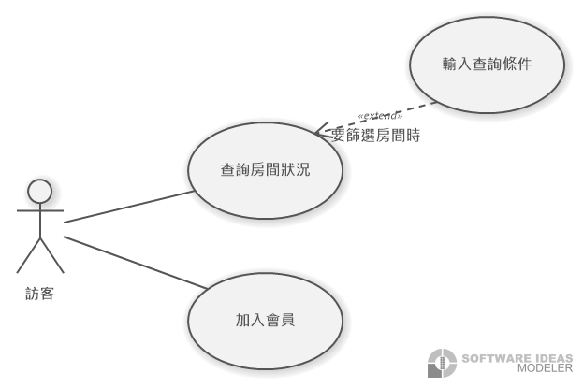

訪客使用系統

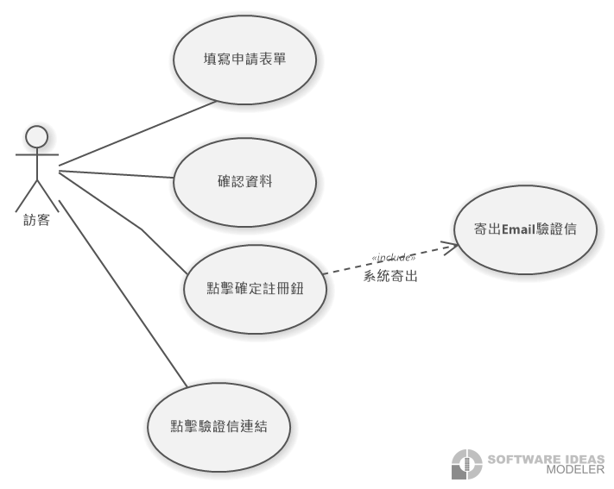

訪客加入會員

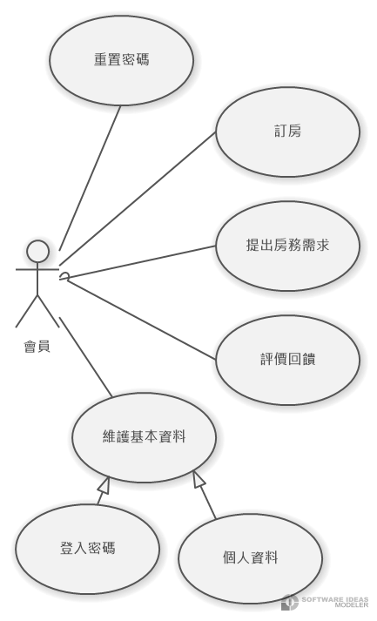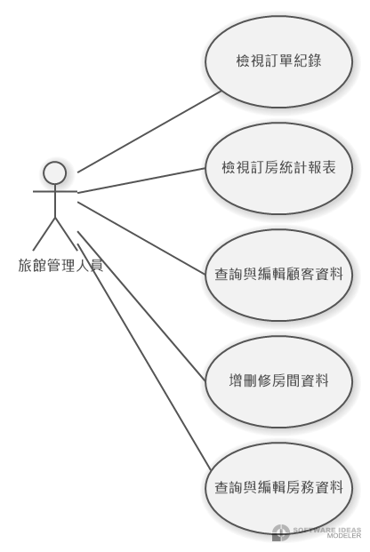

會員使用系統 旅館管理人員使用系統

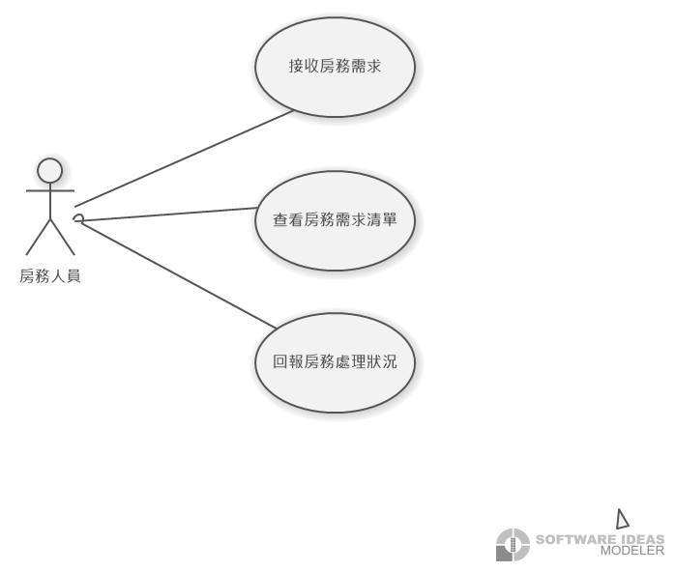

房務需求處理

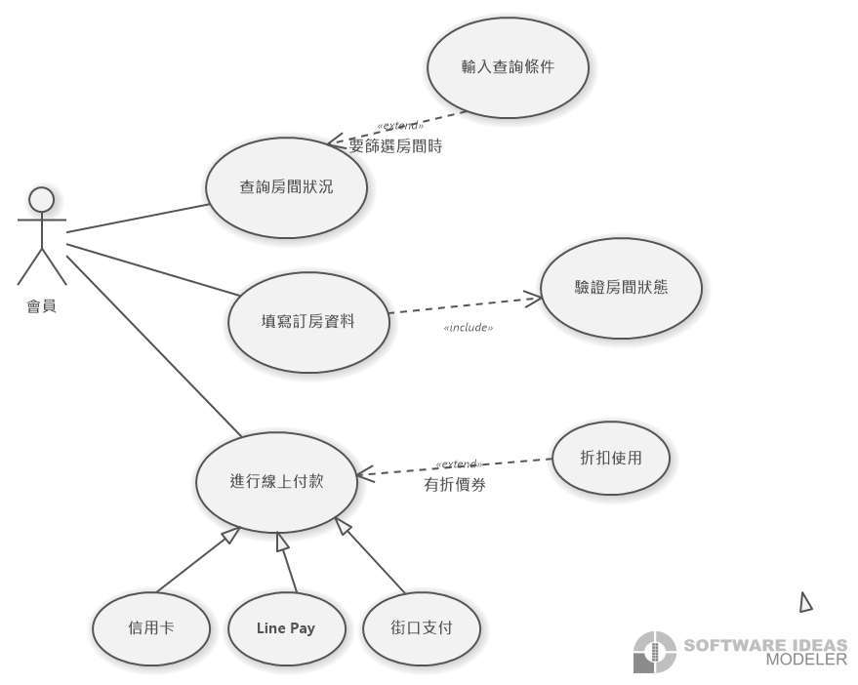

會員訂房

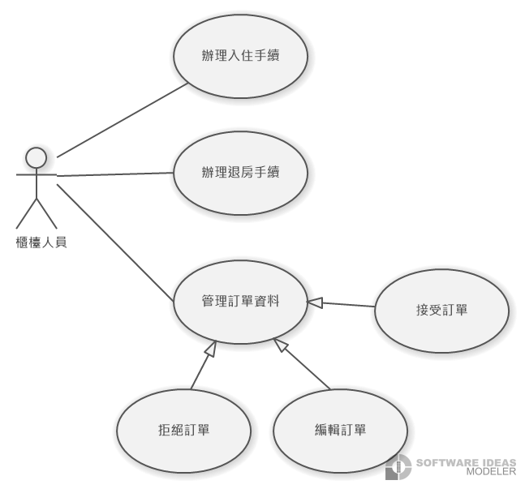

櫃檯人員使用系統

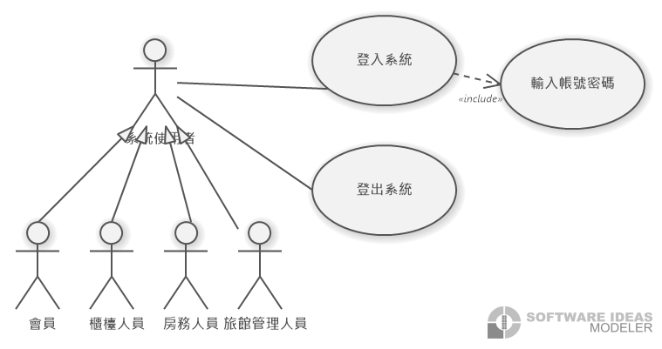

使用者登入登出系統

商務軟體系統規劃與分析實作練習

座號： 05 姓名： 鄭冠怡

需求分析練習二

請根據上次情境所定義出的功能及外部實體，進一步列出「事件條列式」和繪製「使用案例圖」。

1. 事件條列式：以「主詞+動詞+受詞」的表達方式，較具體地描述出每個角色與其相關操作和對象。
   * + 訪客查詢商品/創作者。
     + 訪客註冊為支持者。
     + 支持者登入平台系統。
     + 支持者重置密碼。
     + 支持者查詢商品。
     + 支持者建立訂單。
     + 支持者填寫收件資訊。
     + 支持者選擇付款方式。
     + 支持者取消訂單。
     + 支持者退貨商品。
     + 支持者存取數位商品。
     + 支持者查詢購買紀錄。
     + 支持者收藏商品。
     + 支持者評價商品。
     + 支持者編輯基本資料。
     + 支持者追蹤創作者。
     + 創作者登入平台系統。
     + 創作者重置密碼。
     + 創作者編輯品牌主頁。
     + 創作者上架商品。
     + 創作者管理商品資訊。
     + 創作者建立商品系列。
     + 創作者設定出貨方式。
     + 創作設定收款方式。
     + 創作者查詢訂單列表。
     + 創作者確認訂單款項。
     + 創作者執行出貨流程。
     + 創作者處理取消的訂單
     + 創作者處理退貨流程
     + 創作者檢視商品銷售狀況。
     + 系統管理員管理使用者帳號與權限。
     + 系統管理員維護系統資料。
     + 系統管理者管理平台公告。
2. 使用案例圖(Use Case Diagram)：用於表達系統的「各項功能需求」，配合事件條列式以使用個案之觀點繪製出使用案例圖，以巨觀角度快速得知系統的各項功能，表現需求之具體輪廓。

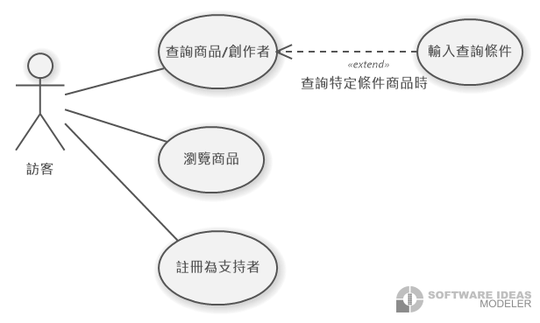

訪客使用系統

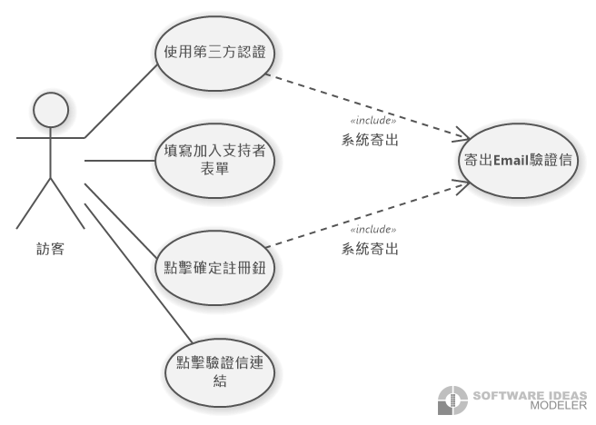

訪客註冊為支持者

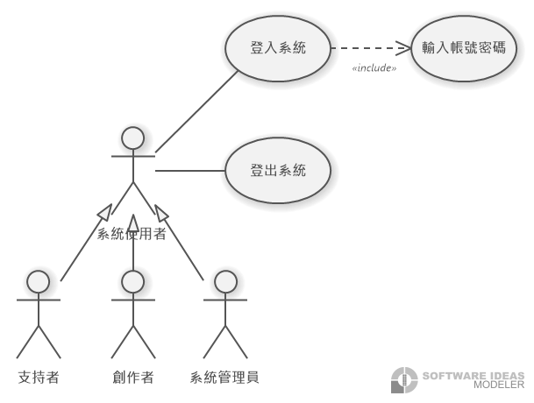

使用者登入登出系統

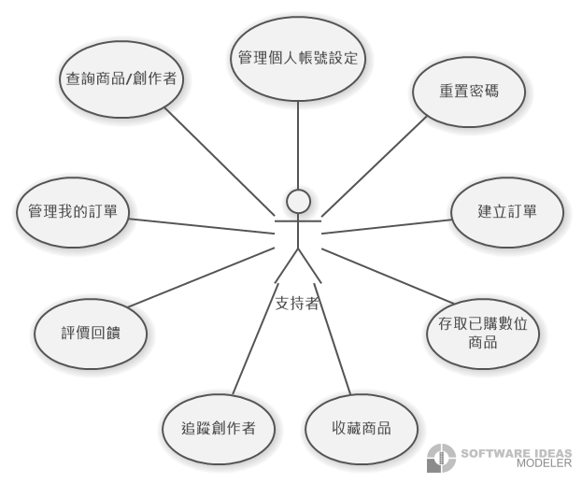

支持者使用系統

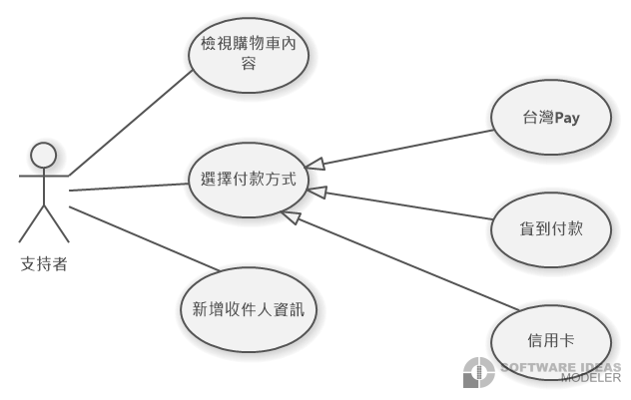

支持者建立訂單

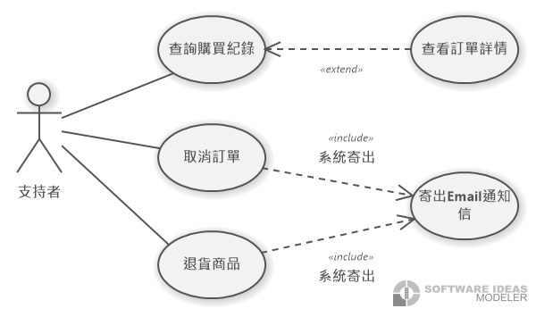

支持者管理我的訂單

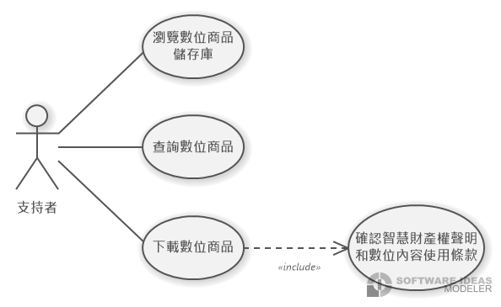

支持者存取數位商品

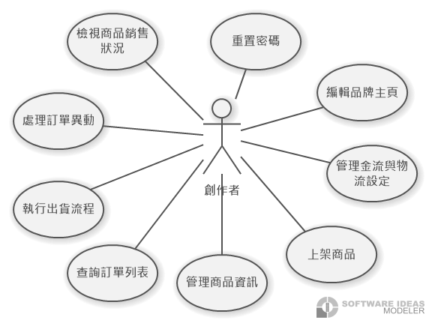

創作者使用系統

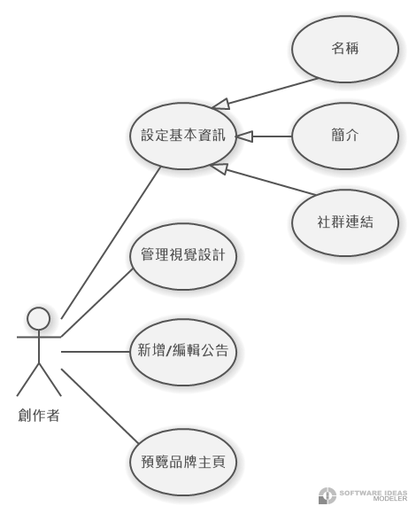

創作者編輯品牌主頁

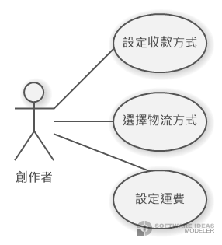

創作者管理金流與物流設定

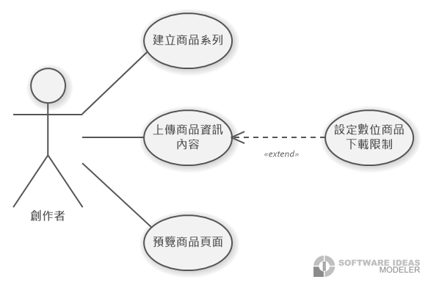

創作者上架商品

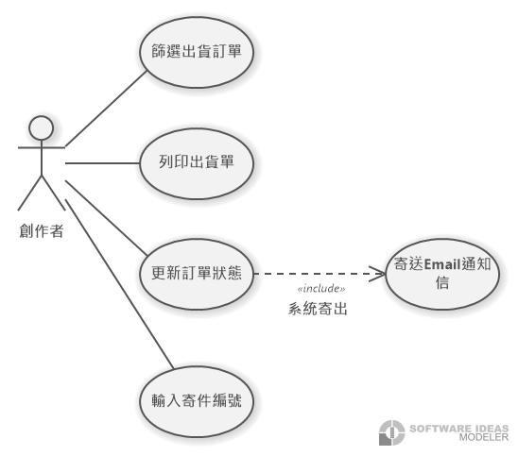

創作者執行出貨流程

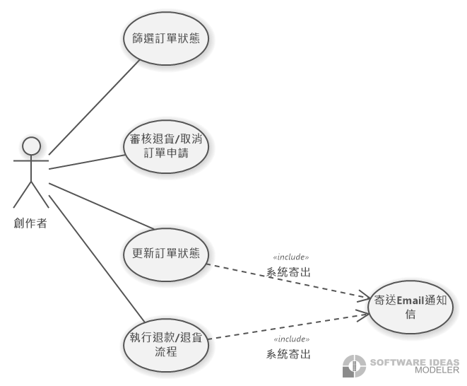

創作者處理訂單異動

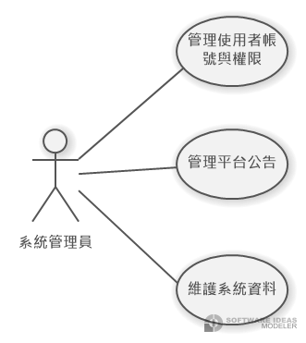

系統管理員管理系統

請在7/10前完成並繳交